ГУАП

КАФЕДРА № 44

ОТЧЕТ   
ЗАЩИЩЕН С ОЦЕНКОЙ

ПРЕПОДАВАТЕЛЬ

|  |  |  |  |  |
| --- | --- | --- | --- | --- |
| канд. техн. наук, доцент |  |  |  | Н.В. Кучин |
| должность, уч. степень, звание |  | подпись, дата |  | инициалы, фамилия |

|  |
| --- |
| ОТЧЕТ ПО ЛАБОРАТОРНОЙ РАБОТЕ №10 |
| РАЗРАБОТКА ПРОСТЕЙШЕГО ПРИЛОЖЕНИЯ НА ОСНОВЕ ТЕХНОЛОГИИ «КЛИЕНТ-СЕРВЕР» |
| по курсу: СИСТЕМНОЕ ПРОГРАММНОЕ ОБЕСПЕЧЕНИЕ |
|  |
|  |

РАБОТУ ВЫПОЛНИЛ

|  |  |  |  |  |  |
| --- | --- | --- | --- | --- | --- |
| СТУДЕНТ ГР. № | 4941 |  |  |  | Н. С. Горбунов |
|  |  |  | подпись, дата |  | инициалы, фамилия |

Санкт-Петербург 2022

**Цель работы:** изучить основные принципы взаимодействия приложений, разработанных в архитектуре «клиент-сервер», реализовать простейшее клиентское приложение, осуществляющее доступ к базе данных по технологии ODBC (или другой технологии взаимодействия с базами данных), изучить основные принципы работы клиентского приложения с API ODBC и с другими технологиями доступа к базам данных.

**Тема:** «Автосалон». Вариант 7

|  |  |  |
| --- | --- | --- |
| Автосалон | Ввод и редактирование данных об автомобилях, их комплектации и сроках поставки. | Продавец: заключение договоров о покупке автомобиля, заказ автомобиля нужной комплектации. |

**Используемые технологии и платформа реализации**

* СУБД: PostgreSQL;
* ОС: Windows / GNU/Linux / MacOS;
* язык программирования: C#;
* фреймворк: ASP .NET Core;
* тип приложения: веб-приложение.

**Подробное описание клиент-серверного приложения:**

Для разработки веб-приложения были использованы следующие программные средства:

* язык программирования C# и его фреймворк ASP .NET Core
* система управления базами данных PostgreSQL

ASP.NET Core является кроссплатформенной, высокопроизводительной средой с открытым исходным кодом для создания современных облачных приложений, подключенных к Интернету.

**Описание используемых методов взаимодействия с БД**

База данных подключается в классе CarDbContext проекта. Модель базы данных описана в файлах, находящихся в директории DbModel.

Для доступа к БД использована ORM EntityFrameworkCore.

Entity Framework (EF) Core — это простая, кроссплатформенная и расширяемая версия популярной технологии доступа к данным Entity Framework с открытым исходным кодом.

EF Core может использоваться в качестве объектно-реляционного модуля сопоставления (O/RM), который:

Позволяет разработчикам .NET работать с базой данных с помощью объектов .NET.

Устраняет необходимость в большей части кода для доступа к данным, который обычно приходится писать.

EF Core поддерживает множество систем баз данных.

**Реляционная схема разработанной БД**

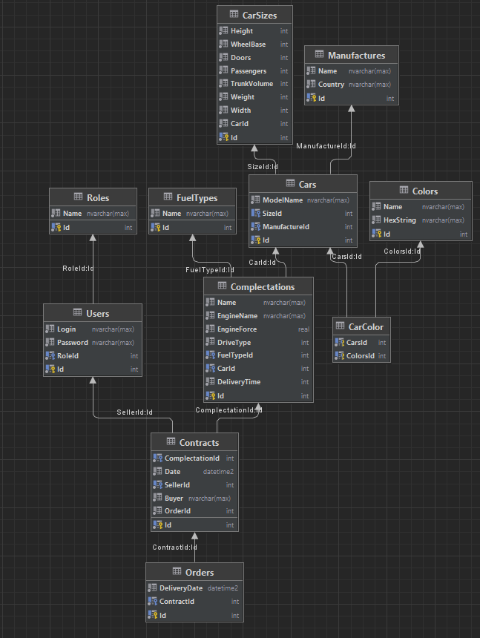

Рисунок 1 – реляционная схема базы данных

**Описания применения приложения со снимками экрана**

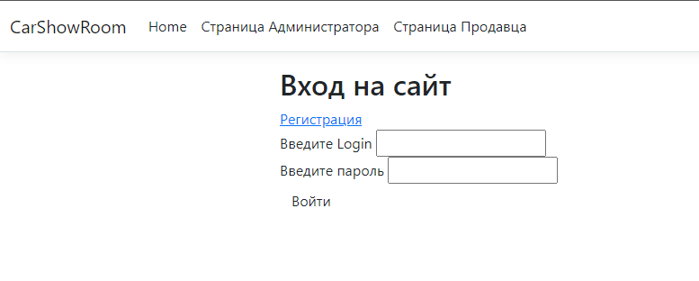

Рисунок 2 – страница авторизации

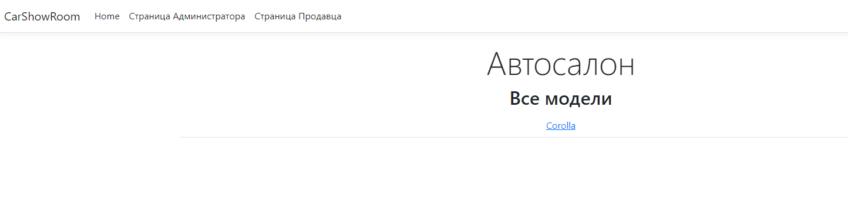

Рисунок 3 – главная страница

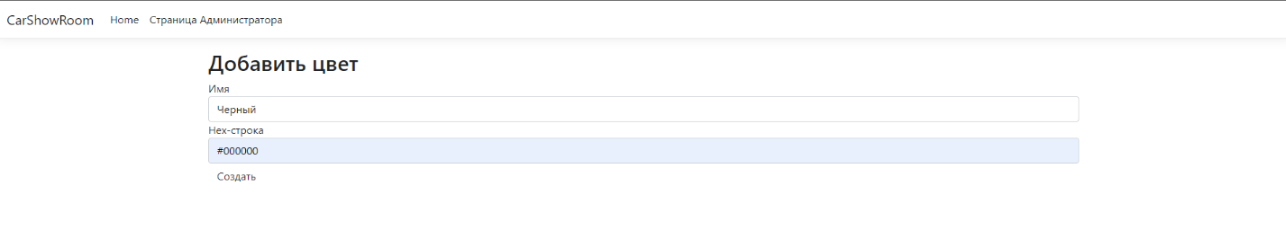

Рисунок 4 – добавление цвета

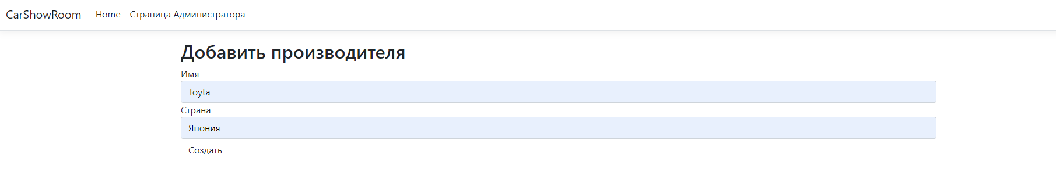

Рисунок 5 – добавление производителя

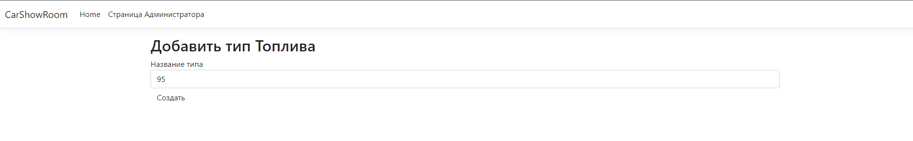

Рисунок 6 – добавление типа топлива

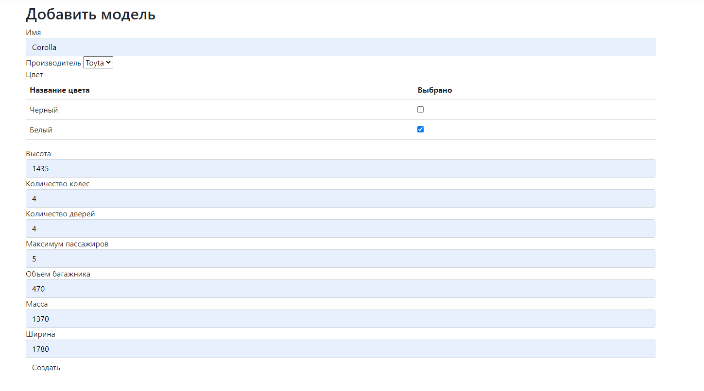

Рисунок 7 – добавление модели автомобиля

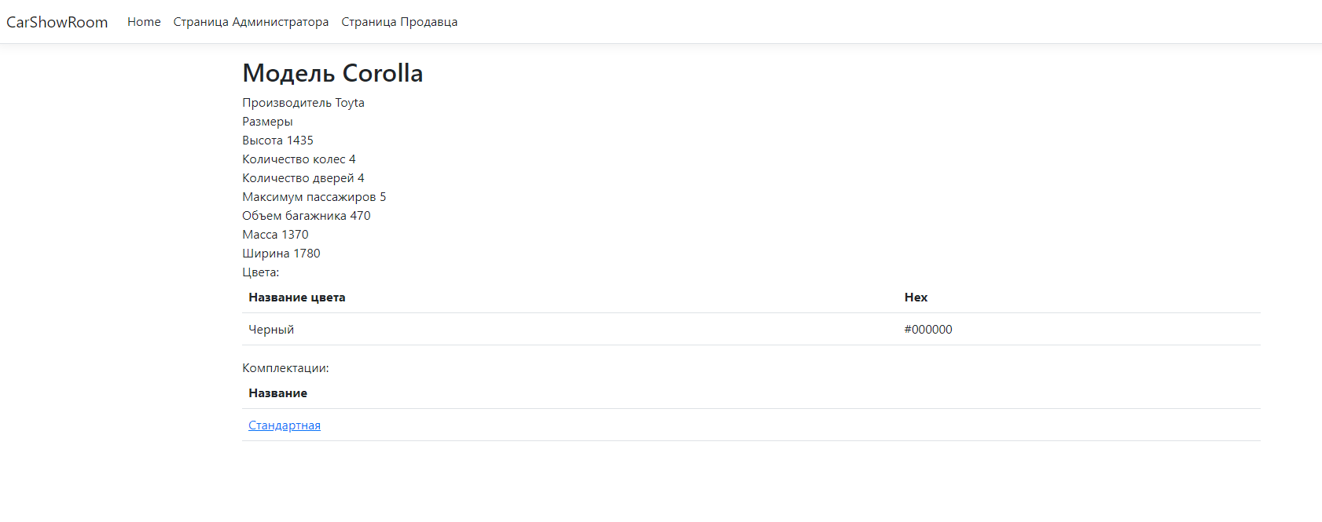

Рисунок 8 – просмотр добавленной модели

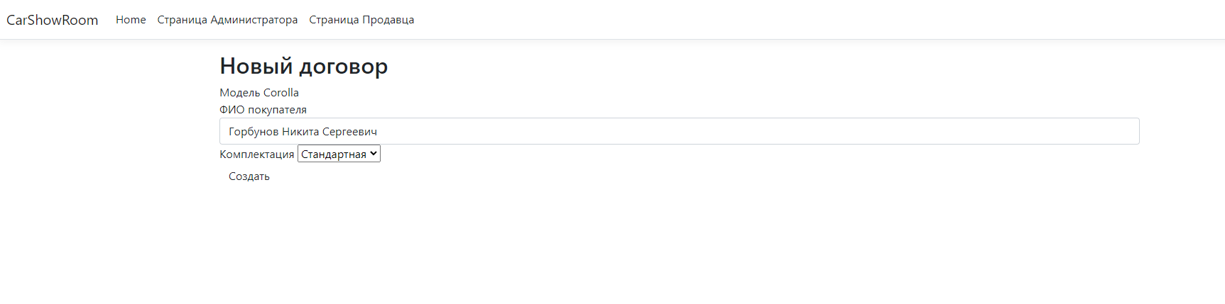

Рисунок 9 – оформление нового договора продавцом

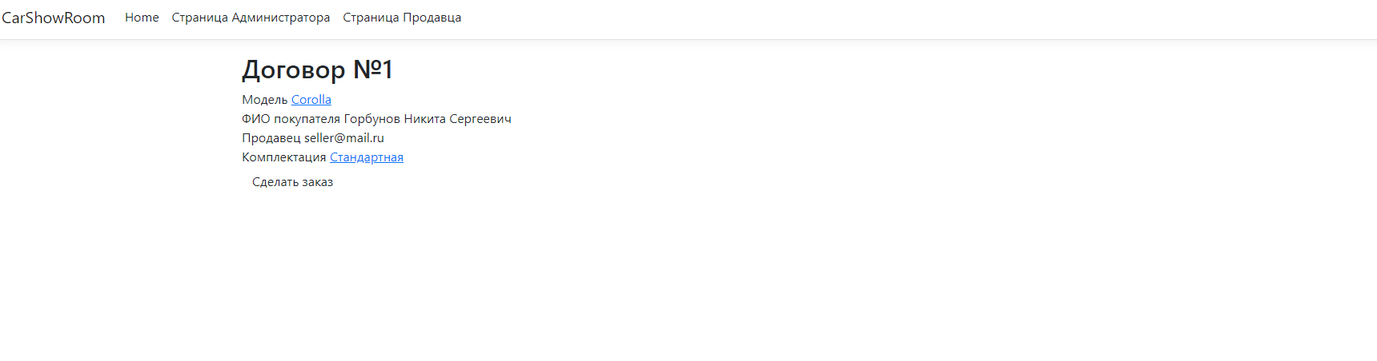

Рисунок 10 – оформленный договор

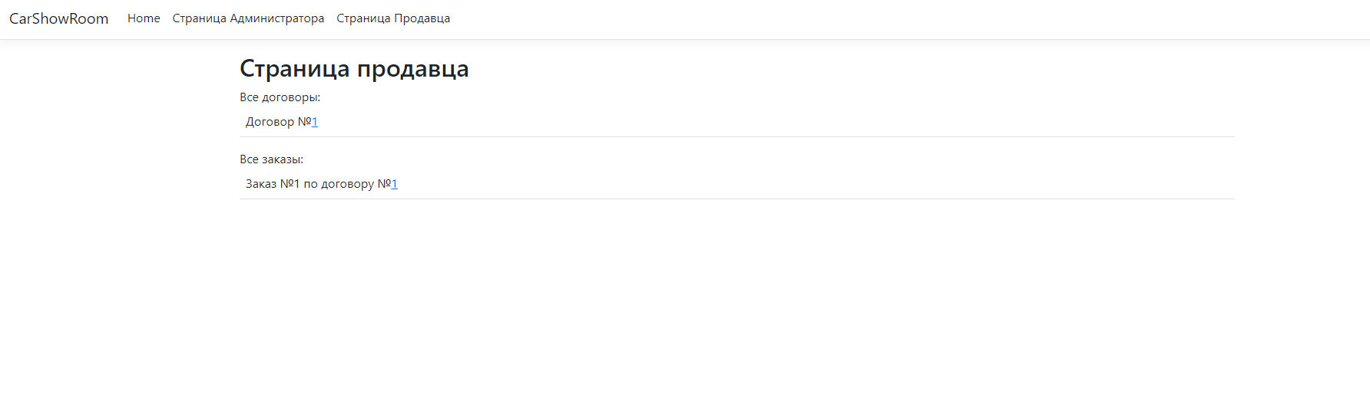

Рисунок 11 – Страница продавца

Приложение реализует ролевую модель:

* администратор может добавлять новые модели автомобилей, их комплектации, производителей и т.п.
* продавец может оформлять новые договоры и заказы

**Программный код**

Так как исходный код очень большой, я решил не представлять его в полном объеме в отчете, но оставляю ссылку на GitHub с репозиторием приложения:

<https://github.com/NOoBODDY/SPOWebApp>

Так же для теста работоспособности, приложение было опубликовано на выделенном сервере, получить к нему доступ можно по ссылке <http://offmysoap1.fvds.ru:7030/>

Данные для входа:

* Администратор: [admin@mail.ru](mailto:admin@mail.ru) Пароль: 123456
* Продавец: [seller@mail.ru](mailto:seller@mail.ru) Пароль: 123456

**Вывод:** в ходе выполнения лабораторной работы былиизучены основные принципы взаимодействия приложений, разработанных в архитектуре «клиент-сервер», реализовано клиентское приложение, осуществляющее доступ к базе данных по технологии EntityFrameworkCore